
电路基础实验 三
实验名称 叠加定理与戴维宁定理的验证

一 实验目的
- 加深对线性网络中叠加定理与戴维宁定理的理解，用实验数据验证这两个定理.
- 学习线性有源二端网络等效电路参数的测量方法.

二 实验原理

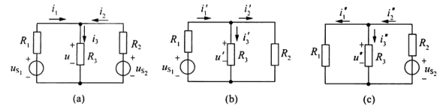
2.1 叠加定理
图2-1 叠加定理示意图
根据线性电路的叠加定理，当多个独立电源共同作用时，任意支路的响应(电流或电压)等于各独立电源单独作用下在该支路所产生响应的代数和.
当分析某一独立电源的作用时，需对其他独立源进行置零——电压源等效为短路连接，电流源等效为开路状态.该定理的成立条件严格限定于线性时不变系统，且要求电路参数满足叠加性原理.
如图2-1，据叠加叠加定理，有
$$i_{1}=i_{1}^{’}-i_{1}^{''} i_{2}=-i_{2}^{’}+i_{2}^{''} i_{3}=i_{3}^{’}+i_{3}^{''}$$
$$u=u^{’}+u^{''}$$

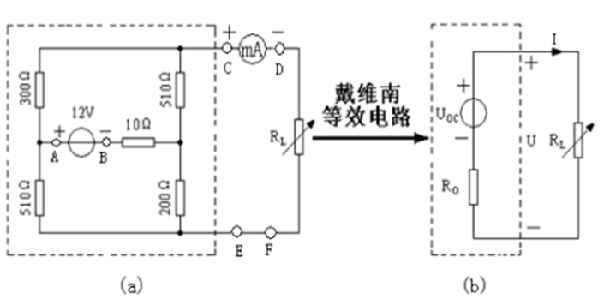
2.2 戴维宁定理
图2-2 戴维宁定理示意图
含独立源的线性时不变二端电阻网络具有以下等效特性,其端口伏安特性可由理想电压源与等效电阻的串联电路等效代替.其中，理想电压源参数$U_{\text{OC}}$等于端口开路电压，等效电阻$R_{\text{eq}}$等于将网络内所有独立源置零后(电压源短路、电流源开路)的输入电阻.
戴维宁定理的适用条件:
- 基本条件:网络需满足线性时不变特性;
- 耦合要求:网络与外电路间不得存在其他耦合关系，如电磁耦合(如互感效应)、受控源耦合(非独立电源相互作用);
- 外电路约束:允许接入非线性外电路，但网络内部必须保持线性.

三 实验设备
直流电压表、电流表;电压源(恒压源);元器件组件;导线若干.

四 实验内容及数据

4.1 验证叠加定理
在实验装置上连接电路，其中$U_{s_{1}}$连接+12V直流稳压电源;$U_{s_{2}}$连接电压源+6V直流稳压电源(均以电压表读数为准);连接${\text{R}}_{\text{3}}$和D 点，不连接二极管VD.
如图4-1规定参考方向，在$U_{s_{1}}$单独作用，$U_{s_{2}}$单独作用，$U_{s_{1}}$和$U_{s_{2}}$共同作用的情况下分别进行测量，记录数据.
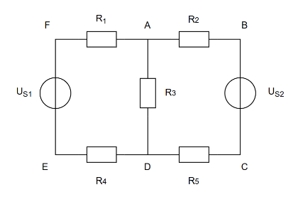
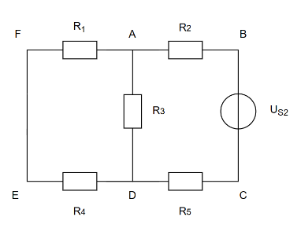
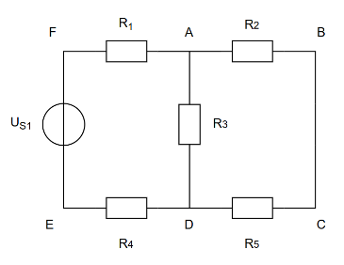
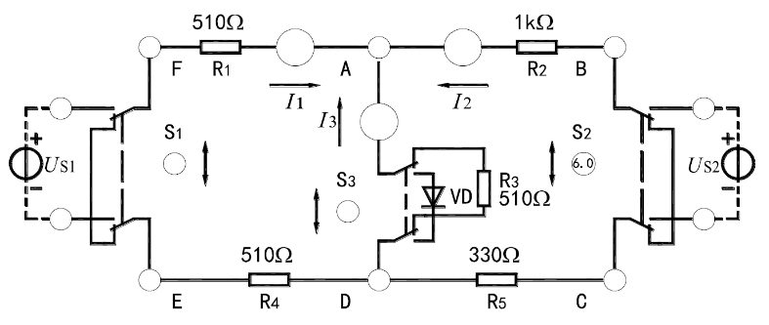
图4-1 参考方向示意图
-
-
-
-
+
+
+
+
图4-2 原电路与分电路示意图
实验数据如下表.
叠加原理
 | $$U_{s_{1}}\left(\text{V}\right)$$ | $$U_{s_{2}}\left(\text{V}\right)$$ | $$I_{1}\left(\text{mA}\right)$$ | $$I_{2}\left(\text{mA}\right)$$ | $$I_{3}\left(\text{mA}\right)$$ | $$U_{\text{AB}}\left(\text{V}\right)$$ | $$U_{\text{CD}}\left(\text{V}\right)$$ | $$U_{\text{AD}}\left(\text{V}\right)$$ | $$U_{\text{DE}}\left(\text{V}\right)$$ | $$U_{\text{FA}}\left(\text{V}\right)$$
$U_{s_{1}}$单独作用 | 12.006 | 0.000 | 8.677 | -2.400 | 6.262 | -2.400 | -0.788 | 3.192 | 4.402 | 4.407
$U_{s_{2}}$单独作用 | 0.000 | 6.007 | -1.195 | 3.604 | 2.389 | 3.602 | 1.186 | 1.217 | -0.609 | -0.608
$U_{s_{1}}$与$U_{s_{2}}$共同作用 | 12.007 | 6.007 | 7.479 | 1.202 | 8.652 | 1.201 | 0.395 | 4.410 | 3.793 | 3.798
表4-1 实验数据

4.2 验证戴维宁定理
用开路电压-短路电流法测定戴维宁等效电路的$U_{\text{OC}}$和$I_{\text{SC}}$，并通过$U_{\text{OC}}$和$U_{\text{OC}}$的比值求出$R_{\text{eq}}$.记录数据.如表4-2.
一端口网络
测量结果 | $$U_{\text{OC}}\left(\text{V}\right)$$ | $$I_{\text{SC}}\left(\text{mA}\right)$$ | $$R_{eq}\left(Ω\right)$$
 | 1.747 | 3.320 | 526.20
表4-2 实验数据
令$R_{\text{L}}=1\text{k}Ω$，测量$R_{\text{L}}$两端的电压$U$和流过$R_{\text{L}}$的电流$I$.
另取直流恒压电源，将其值调为表4-2中测得之$U_{\text{OC}}$，将电阻值调成表4-2中计算所得值$R_{\text{eq}}$，构建戴维宁等效电路，重新连接电路.
测量有源一端口网络的外特性，即测量$R_{\text{L}}$两端电压$U^{'}$和通过$R_{\text{L}}$的电流$I^{'}$.记录数据.整理$U,I,U^{'},I^{'}$,如表4-3.据表分析是否能够验证戴维宁定理.
Thevenin定理
 | $$U\left(\text{V}\right)$$ | $$I\left(\text{mA}\right)$$
一端口网络 | 1.161 | 1.149
等效电路 | 1.137 | 1.142
表4-3 实验数据

五 数据分析

5.1 验证叠加定理
根据叠加定理，各支路响应应为独立源单独作用时的代数和.
不妨假设叠加定理成立，则有
对电流$I_{1}$，有$U_{s_{1}}$单独作用时$I_{1}^{'}=8.677 \text{mA}$;$U_{s_{2}}$单独作用时 $I_{2}^{'}=-1.195 \text{mA}$ ; 叠加值为
$$I_{1}^{'}+I_{1}^{''}=7.482 \text{mA}$$而实测共同作用值为
$$I_{1}=7.479 \text{mA}$$
则有相对误差
$$δ=\left|\frac{I_{1}^{'}+I_{1}^{''}-I_{1}}{I_{1}}\right|×100\%≈0.04\%$$
利用同种方法，可以得到下表.
 | $$U_{s_{1}}\left(\text{V}\right)$$ | $$U_{s_{2}}\left(\text{V}\right)$$ | $$I_{2}\left(\text{mA}\right)$$ | $$I_{3}\left(\text{mA}\right)$$ | $$U_{\text{AB}}\left(\text{V}\right)$$ | $$U_{\text{CD}}\left(\text{V}\right)$$ | $$U_{\text{AD}}\left(\text{V}\right)$$ | $$U_{\text{DE}}\left(\text{V}\right)$$ | $$U_{\text{FA}}\left(\text{V}\right)$$
相对误差$δ$(%) | 0.01 | 0.00 | 0.17 | 0.01 | 0.08 | 0.76 | 0.02 | 0.00 | 0.03
表5-1 相对误差
支路的叠加值与实测值的相对误差大都小于0.2%，远低于仪器允差范围.实验数据严格满足叠加定理的线性叠加关系，可以验证定理的正确性.个别微小误差由测量系统的不确定性引起，例如仪器精度不足或电源电压不稳定，不影响定理的验证结果.

5.2 验证戴维宁定理
不妨假设戴维宁定理成立，则有
$R_{L}$的理论电压和理论电流为
$$U_{\text{理论}}=U_{\text{OC}}⋅\frac{R_{\text{L}}}{R_{\text{L}}+R_{\text{eq}}}≈1.145 \text{V}$$
$$I_{\text{理论}}=\frac{U_{\text{OC}}}{R_{\text{L}}+R_{\text{eq}}}≈1.145 \text{mA}$$
比较一端口电路与等效电路的 $U,I,U^{'},I^{'},U_{\text{理论}},I_{\text{理论}}$ ,有下表
$$U_{\text{理论}}$$ | 1.145 | $$I_{\text{理论}}$$ | 1.145 | $$U^{'}$$ | 1.137 | $$I^{'}$$ | 1.142
$$U$$ | 1.161 | $$I$$ | 1.149 | $$U$$ | 1.161 | $$I$$ | 1.149
相对误差$δ$(%) | 1.38 | 相对误差$δ$(%) | 0.35 | 相对误差$δ$(%) | 2.07 | 相对误差$δ$(%) | 0.61
表5-2 相对误差
数据符合戴维宁等效电路的外特性关系，可以验证戴维宁定理的正确性，微小误差由测量系统的不确定性引起，例如仪器精度不足或电源电压不稳定或接触电阻分压，不影响定理的成立.

六 思考题
6.1 有源二端网络等效参数的测量方法，除了开路电压-短路电流法以外，还有哪些方法？简析原理和适用范围.
[1]外接负载法
原理:通过外接不同负载电阻$R_{\text{L}}$，测量端口电压$U$和电流$I$，利用数据拟合伏安特性曲线.等效电阻$R_{\text{eq}}$可通过斜率法计算,有
$$R_{\text{eq}}=\frac{U_{\text{OC}}-U}{I}$$ 当负载开路时$U=U_{\text{OC}}$，当负载短路时$I=I_{\text{SC}}​$.
适用情况:无法直接测量短路电流时(如短路可能损坏设备);需要验证伏安特性线性关系的场景.
[2]半电压法
原理:调节负载电阻$R_{\text{L}}$​，使端口电压$U=\frac{U_{\text{OC}}}{2}$​​，此时
$$R_{\text{L}}=R_{\text{eq}}$$
适用情况:需快速估算等效电阻，且能精确测量半电压点;适用于实验室环境，操作简便.
[3]电桥法
原理:将网络内所有独立源置零,后使用电桥平衡原理测量等效电阻$R_{\text{eq}}$.调节已知电阻使电桥平衡，此时
$$R_{\text{eq}}=R_{\text{已知}}$$
适用情况:需高精度测量纯电阻网络(独立源置零后);不适用于含动态元件(如电容、电感)的网络.
[4]小信号扰动法
原理:在端口施加小信号电压或电流扰动(如正弦波)，测量响应并计算阻抗
$$R_{\text{eq}}=\frac{△U}{△I}$$
适用情况:高频或动态电路分析;需信号发生器与示波器等仪器.

